BÍLÁ LHOTA č.p. 1, 783 21 CHUDOBÍN
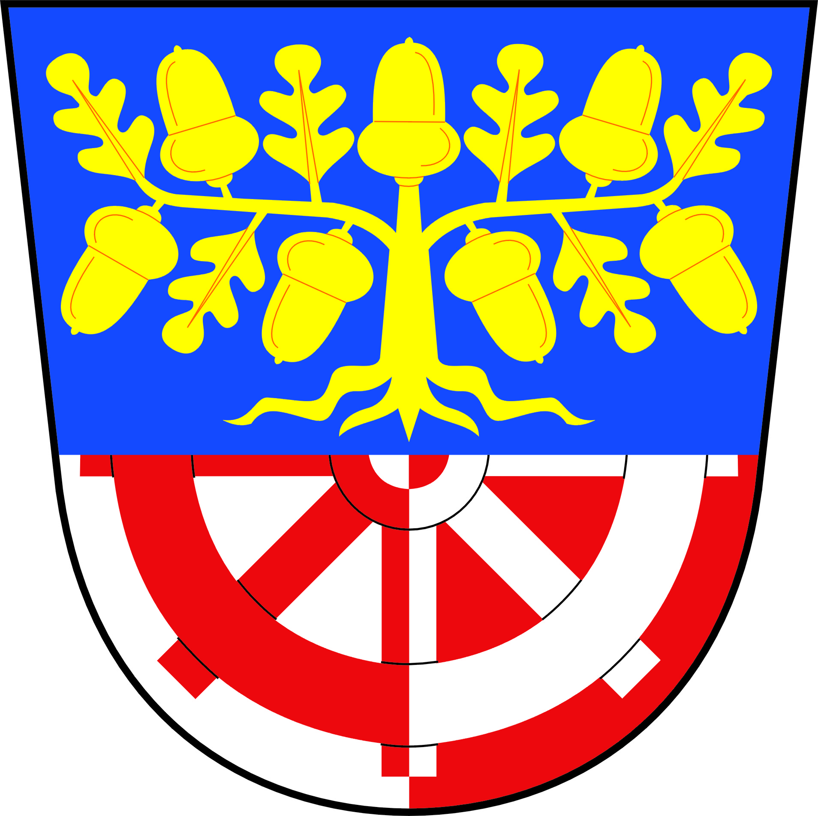
OBEC BÍLÁ LHOTA

tel. 585 340 078, IČ:00298662, DIČ:CZ00298662, e-mail: obec@bilalhota.cz, ID DS: ey6bk4u

Informace o odpadovém hospodářství za rok 2022 v obci Bílá Lhota
(dle § 60 odst. 4 zákona č. 541/2020 Sb., o odpadech ve znění pozdějších předpisů)

V obci Bílá Lhota je možné odděleně soustřeďovat (třídit) tyto složky odpadu:

Bílá Lhota u autobusové zastávky

Papír | 2 ks kontejner 1100l – vyváží se co 14 dnů
Sklo | 4 ks kontejner 1500l – vyváží se dle potřeby  ( 2x barevné, 2 x bílé)
Jedlý olej a tuk | 1 ks popelnice 110 l– vyváží se dle potřeby
Kov | 1 ks popelnice 110 l - vyváží se dle potřeby
Textil | 1 ks – vyváží se dle potřeby

Červená Lhota u zbrojnice a u č.p. 31

Papír | 1 ks kontejner 1100l – vyváží se co 14 dnů
Sklo | 4 ks kontejner 1500 l– vyváží se dle potřeby  (2 x barevné, 2 x bílé)
Jedlý olej a tuk | 2 ks popelnice 110 l – vyváží se dle potřeby
Kov | 2 ks popelnice 110 l- vyváží se dle potřeby
Bioodpad | 1 ks popelnice 1100 l - vyváží se co 14 dnů ( od dubna do listopadu)
Textil | 1 ks – vyváží se dle potřeby

Hrabí u kapličky

Papír | 1 ks kontejner 1100 l– vyváží se co 14 dnů
Sklo | 2 ks kontejner 1550 l– vyváží se dle potřeby ( 1 x barevné, 1 x bílé)
Jedlý olej a tuk | 1 ks popelnice 110 l – vyváží se dle potřeby
Kov | 1 ks popelnice 110 l - vyváží se dle potřeby

Hradečná u autobusové zastávky

Papír | 2 ks kontejner 1100 l – vyváží se co 14 dnů
Sklo | 2 ks kontejner 1500l – vyváží se dle potřeby ( 1 x barevné, 1 x bílé)
Jedlý olej a tuk | 1 ks popelnice 110 l – vyváží se dle potřeby
Kov | 1 ks popelnice 110 l - vyváží se dle potřeby

Měník u č.p.10

Papír | 1 ks kontejner 1100 l – vyváží se co 14 dnů
Sklo | 2 ks kontejner 1550 l– vyváží se dle potřeby( 1 x barevné, 1 x bílé)
Jedlý olej a tuk | 1 ks popelnice 110 l – vyváží se dle potřeby
Kov | 1 ks -popelnice 110 l- vyváží se dle potřeby

Pateřín u přečerpávací stanice ČOV

Papír | 1 ks kontejner 1100 l – vyváží se co 14 dnů
Sklo | 2 ks kontejner 1500 l – vyváží se dle potřeby( 1 x barevné, 1 x bílé)
Jedlý olej a tuk | 1 ks popelnice 110 l – vyváží se dle potřeby
Kov | 1 ks popelnice 110 l - vyváží se dle potřeby
Bioodpad | 1 ks popelnice 1100 l – vyváží se co 14 dnů ( od dubna do listopadu)

Řimice u DPS č.p. 44 a u č.p.105 a Nové Mlýny

Papír | 3 ks kontejner 1100 l – vyváží se co 14 dnů
Sklo | 7 ks kontejner 1500 l – vyváží se dle potřeby ( 3 ks bílé, 4 ks barevné)
Jedlý olej a tuk | 2 ks popelnice 110 l– vyváží se dle potřeby
Kov | 2 ks popelnice 110 l- vyváží se dle potřeby
Textil | 1 ks – vyváží se dle potřeby

Bioodpad se vyváží v nádobách ( popelnicích) hnědé barvy o velikosti 240 l co 14 dnů. K likvidaci bioodpadu dochází i vlastním kompostováním - obec poskytla občanům do domácností 750 Ks komposterů.
Dle potřeb občanů lze po domluvě na obecním úřadě přistavit kontejner zelené barvy, který bude vyvezen po jeho zaplnění.

Plast včetně PET lahví se sváží v předem daných termínech ( zpravidla 1 x za tři týdny) v plastových pytlích žluté barvy. Pytle s plasty se odevzdávají den před svozem na stanoviště ke sběrným nádobám v jednotlivých obcích.

Nápojové kartony se sváží v předem daných termínech ( zpravidla 1 x za tři týdny) v plastových pytlích oranžové barvy. Pytle s plasty se odevzdávají den před svozem na stanoviště ke sběrným nádobám v jednotlivých obcích.

Směsný komunální odpad se vyváží v nádobách 120 l a 240 l 2 x měsíčně.

Velkoobjemový a nebezpečný odpad se řeší kontejnerovým svozem 2 x ročně, oznámením na webu obce, hlášením obecního rozhlasu, zasláním e-mailů, prostřednictvím místního tisku.

Elektrospotřebiče – zpětný odběr je zajištěn prostřednictvím firmy ELEKTROWIN a.s..

Baterie – sběrná nádoba je umístěna ve vestibulu Obecního úřadu Bílá Lhota.

Obecné povinnosti při nakládání s odpady

- nutné je předcházet vzniku odpadu (opakovaně používat obaly, taška a sáčky, bioodpad
kompostovat na vlastní zahradě
- využitelné odpady vytřídit do nádob k tomu určených
- směsný komunální odpad nesmí obsahovat využitelné odpady (papír, plast, sklo, kovy,
nápojový karton, textil, jedlé tuky a oleje, bioodpad a nevhodné nebezpečné odpady)

Kolik za kolik

MNOŽSTVÍ VYPRODUKOVANÉHO ODPADU
DRUH ODPADU | CELKOVÉ MNOŽSTVÍ ODPADU ZA ROK 2022  ( v tunách)
Papír | 11,531
Plast | 15,5604
Sklo | 17,637
Textil a oděvy | 1,9
Jedlý olej a tuky | 0,148
Směsný komunální odpad | 319,53
Objemný odpad | 27,78
Nebezpečný odpad | 0,757
Kov | 18,306

Pozn. dle § 59 zákona č. 541/2020 Sb., odstavec 3 – je obec povinna zajistit, aby odděleně soustřeďované recyklovatelné složky komunálního odpadu tvořily v kalendářním roce 2025 a následujících letech alespoň 60%, v kalendářním roce 2030 a následujících letech alespoň 65% a v kalendářním roce 2035 a následujících letech alespoň 70% z celkového množství komunálních odpadů, kterých je v kalendářním roce původcem.

Bez vás to nezvládneme, třiďte odpad, má to smysl!

Náklady na provoz obecního systému
Druh odpadu | Náklady v Kč
Papír | 46952,- Kč
Plast | 70952,- Kč
Sklo | 80421,- Kč
Biologický odpad | 61413,- Kč
Objemný a nebezpečný odpad | 118199,-Kč
Směsný komunální odpad | 703096,-Kč

